Załącznik Nr 4

OPIS PRZEDMIOTU ZAMÓWIENIA MEBLE ZADANIE NR 1

Przedmiotem zamówienia jest dostawa mebli wraz z montażem w ramach realizacji zadania „Utworzenie 64 nowych miejsc opieki w ramach programu „MALUCH+” 2022-2029 - edycja 1 w Żłobku Gminnym w Bełżycach, ul. Bychawska 15A, 24-200 Bełżyce” współfinansowanego ze środków finansowych z Krajowego Planu Odbudowy i Zwiększenia Odporności, Europejskiego Funduszu Społecznego+ w ramach programu Fundusze Europejskie dla Rozwoju Społecznego 2021-2027 oraz budżetu państwa na dofinansowanie realizacji zadania dotyczącego tworzenia nowych miejsc opieki nad dziećmi w ramach Programu rozwoju opieki nad dziećmi w wieku do lat 3 „MALUCH+” 2022-2029 - edycja 1.

Kody CPV:
39121100-7 - biurka
39121200-8 - stoły
39112000-0 - krzesła
39161000-8 – meble przedszkolne
39151300-8 – meble modułowe

Minimalne parametry techniczne mebli zostały opisane w poniższej tabeli:
L.P | NAZWA | SZT. | WYMIARY  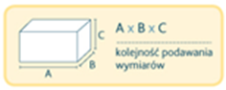 | RYSUNEK PODGLĄDOWY
I - POKÓJ DYREKTORA
1. | Biurko narożne lewe z metalową nogą, białe  Duże biurko narożne winno być wykonane z białej płyty laminowanej o gr. 18 mm i wyposażone w 4 szuflady (w górnej szufladzie zamek), z przelotką w blacie. | 1 | 160 x 180 x 76,6 cm dł. boku 80 cm | 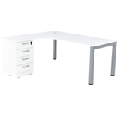
2. | Stół kawowy – biały  Stół winien mieć metalową konstrukcję w kolorze aluminium, którą tworzy rama i nogi wyposażone w stopkę regulacyjną. Blat stołu wykonany z białej płyty laminowanej o gr. 18 mm wykończonej obrzeżem o gr. 2 mm. | 1 | śr. 100 cm, wys. 76 cm | 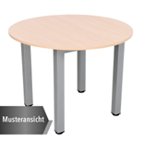
3. | Krzesło 4L szare  Wymagania:  - Tapicerowane siedzisko i oparcie zintegrowane z podłokietnikami.  - Siedzisko i podłokietniki wykonane z płyty wiórowej (gr. 18 mm) i obłożone wytrzymałą pianką.  - Rama: 4 nogi metalowe chromowane.  - Stopki: GBP: do miękkich powierzchni, przegubowe, materiał: tworzywo sztuczne. | 4 | wys. siedziska: 46,5 cm | 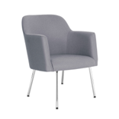
4. | Szafa ubraniowa 90, cichy domyk - biała, w białej skrzyni  Szafa winna być wyposażona w przegrodę, po jednej stronie 2 półki (dolna i górna) oraz 2 wieszaki ubraniowe, po drugiej stronie 4 półki, wykonana z białej płyty laminowanej o gr. 18 mm, z drzwiami z płyty o gr. 18 mm pokrytej trwałą okleiną termoplastyczną, drzwi wyposażone w zawiasy 90 stopni z cichym domykiem. | 1 | wym. 79,2 x 41,5 x 199 cm  wym. drzwi 37 x 184 cm wym. półek 36 x 25 cm wym. komór 36 x 134 cm | 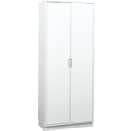
5.A | Szafka z 3 półkami, biała  Szafka winna być wykonana z białej płyty laminowanej o gr. 18 mm | 2 | wym. 79,2 x 41,5x161,6 cm | 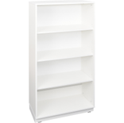
5.B | Drzwiczki do w/w szafy  winny być wykonane z płyty MDF o gr. 18 mm, pokrytej trwałą okleiną termoplastyczną, wyposażone w zawiasy 90 stopni z cichym domykiem, przeznaczone do mocowania na ściankach zewnętrznych w szafkach bez przegrody, wyposażone w zamek, zamykający szafkę na całej szerokości. | 4 | 1 para  wym. drzwi 37x74,4cm.
6. | Krzesło obrotowe  Wymagania:  - Szerokie, wygodne, wyprofilowane oparcie i siedzisko;  - Siedzisko i oparcie tapicerowane pianką oraz tkaniną welurową;  - Stałe, wygodne podłokietniki z tworzywa sztucznego;  - Stabilna, nylonowa, pięcioramienna podstawa jezdna;  - Kółka do powierzchni dywanowych;  - Mechanizm Tilt:  - funkcja swobodnego kołysania,  - możliwość blokady kąta odchylenia oparcia w pozycji do pracy,  - możliwość regulacji siły oporu oparcia pozwala na dostosowanie szybkości odchylenia oparcia i siedziska do wagi użytkownika,  - regulacja wysokości siedziska umożliwiająca dopasowanie krzesła do wzrostu każdej siedzącej na nim osoby. | 1 |  | 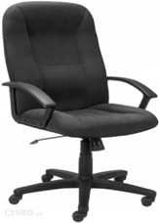
II - POMIESZCZENIE SOCJALNE
1. | Stół owalny  Stół winien mieć metalową konstrukcję w kolorze aluminium, którą tworzy rama i nogi wyposażone w stopkę regulacyjną, blat stołu wykonany z płyty laminowanej o gr. 25 mm w kolorze klonu lub zbliżonym wykończonej obrzeżem o gr. 2 mm. | 1 | 100 x 180 cm
2. | Krzesła  Wymagania:  - Siedzisko i oparcie wykonane z tworzywa sztucznego,  - Stelaż stalowy, malowany proszkowo;  - Możliwość składowania w stosie | 6 | wym. 47 x 45,6 x 82 cm wym. siedziska 40 x 43 cm wys. siedziska 44 cm | 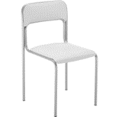
3. | Szafa ubraniowa  Szafa ubraniowa schowkowa winna być wykonana z płyty laminowanej w tonacji klonu lub zbliżonym, o gr. 18 mm, drzwi z płyty z trwałą okleiną termoplastyczną z plastikowymi uchwytami (gałkami) w kolorze aluminium, wyposażona w metalowe nóżki, a każdy schowek - w wieszak na ubrania z 4 schowkami i drzwiami biało- szarymi – klon jutland lub zbliżony | 1 | wym. 90 x 55 x 187,5 cm | 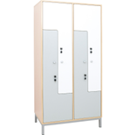
4. | Aneks kuchenny w zestawie:
 | - Drzwiczki 1 para  do n/w szafki kuchennej winny być wykonane z białej płyty laminowanej o gr. 18 mm i wyposażone w zawiasy 90 stopni z cichym domykiem. | 2 | wym. 82 x 35 x 40 cm | 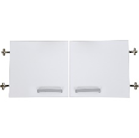
 | - Szafka kuchenna wisząca  winna być wykonana z płyty laminowanej o gr. 18 mm, w tonacji klonu i zawierać 1 półkę, | 1  1  1  1 | wym. 82 x 35 x 40 cm | 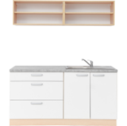
 | - Szafka kuchenna z 3 szufladami,  Winna być wykonana z płyty laminowanej o gr. 18 mm, w tonacji klonu lub zbliżonym i wyposażona w wytrzymałe, trwałe szuflady kasetowe z metalowymi prowadnicami, z mechanizmem samodomykającym w kolorze białym i nóżkami umożliwiającymi wypoziomowanie szafki. |  | wym. górnej szuflady: 70 x 42 x 7 cm, wym. dolnych szuflad: 70 x 42 x 23 cm, wym. 82 x 60 x 82,2 cm, z cokołem o wys. 10 cm (głębokość szafki z szufladami - 55 cm, z blatem - 60 cm
 | - Szafka kuchenna ze zlewozmywakiem  z drzwiczkami  Winna być wykonana z płyty laminowanej o gr. 18 mm, w tonacji klonu lub zbliżonym, z nóżkami umożliwiającymi wypoziomowanie szafki, bez półki z drzwiczkami do szafki wykonanymi z białej płyty laminowanej o gr. 18 mm., wyposażonymi w zawiasy 90 stopni z cichym domykiem.  Szafka winna być w komplecie ze zlewem (zlew jednokomorowy, stal nierdzewna; bateria zlew.stojąca 1-uchw. głowica ceramiczna 35mm chrom) |  | wym. 82 x 60 x 82,2 cm,  z cokołem o wys. 10 cm  głębokość samej szafki - 53 cm, z drzwiczkami/szufladami - 55 cm, z blatem - 60 cm)
 | - Blat kuchenny  Winien być laminowany HPL, o gr. 38 mm i  mieć wycięcie pod zlewozmywak po prawej stronie. |  | dł. 164 cm  szer. 60,50 cm
III - POMIESZCZENIE GOSPODARCZE
1. | Metalowa szafa gospodarcza  Szafa BHP z blachy stalowej pokrytej farbą proszkową winna mieć stabilną konstrukcję, drzwi dwuskrzydłowe w kolorze granatowym, wyposażone w wywietrzniki oraz miejsce na identyfikator, zamykane zamkiem kluczowym z trzypunktowym ryglowaniem, w lewej części 4 półki, w prawej drążek na ubrania oraz uchwyt na narzędzia do sprzątania, wydzieloną komorę w kształcie litery ”L” i jedną komorę skrytkową o wym. 26 x 29 x 49 cm i trzy komory skrytkowe o wym. 33 x 29 x 49 cm. (wysokość przestrzeni pod półkami 47,5 cm.) | 1 | wym. 60 x 49 x 180 cm | 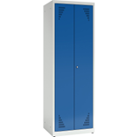
2. | Regał metalowy  Winien być wykonany ze stali ocynkowanej i wyposażony w 6 półek z płyty MDF; (maksymalne obciążenie półki 220 kg) | 4 | wym. 90 x 40 x 225 cm | 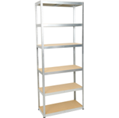
3. | Stojak do krzeseł - aluminium – buk lub w kolorze zbliżonym  Stojak winien być mobilny, na stelażu metalowym do przechowywania i transportu krzeseł, posiadać cztery kółka, w tym dwa z hamulcem, mieścić maksymalnie 12 krzeseł. | 6 | wym. 45 x 75 x 118 cm | 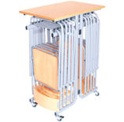
4. | Krzesła  Wymagania:  - składane,  - wykonane z rury okrągłej o śr. 22 mm,  - siedziska i oparcia z profilowanej sklejki o gr. 8 mm.  - przystosowane do przechowywania na w/w stojakach,  - stelaż w kolorze srebrnym | 72 | wym. 44,5 x 48,8 x 82,5 cm | 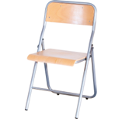
IV - KORYTARZ
1. | Fotel 2, 3 os.  Winien posiadać metalowe okrągłe nóżki umożliwiające poziomowanie mebla, siedzisko i oparcie pokryte wysokiej jakości, bardzo wytrzymałą tkaniną 100 % poliester (gramatura: 476 g/mb., klasa palności: B1. ścieralność: 96 000 cykli), wypełnienie wykonane z trudnopalnej pianki, kolor ciemnoszary. | 1 | wys. siedziska 41 cm  gł. siedziska 52 cm  wym. 145 x 70 x 80 cm | 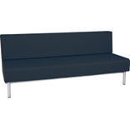
2. | Fotel 2, 3 os.  Winien posiadać metalowe okrągłe nóżki umożliwiające poziomowanie mebla, siedzisko i oparci pokryte wysokiej jakości, bardzo wytrzymałą tkaniną 100 % poliester (gramatura: 476 g/mb., klasa palności: B1., ścieralność: 96 000 cykli), wypełnienie wykonane z trudnopalnej pianki, kolor pomarańczowy. | 1 | wys. siedziska 41 cm  gł. siedziska 52 cm  wym. 145 x 70 x 80 cm | 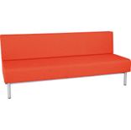
3. | Fotel 2, 1 os.  Winien posiadać metalowe okrągłe nóżki umożliwiające poziomowanie mebla, siedzisko i oparcie pokryte wysokiej jakości, bardzo wytrzymałą tkaniną 100 % poliester (gramatura: 476 g/mb., klasa palności: B1., ścieralność: 96 000 cykli), wypełnienie wykonane z trudnopalnej pianki, kolor pomarańczowy. | 1 | wys. siedziska 41 cm  gł. siedziska 52 cm  wym. 62 x 70 x 80 cm | 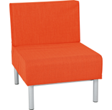
4. | Stoliki niski  Winien być wykonany z płyty melaminowanej o gr. 2 cm, na stelażu z rury o śr. 22 mm. | 1 | wym. 60 x 60 x 40 cm | 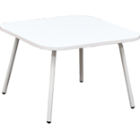
5. | Wieszak metalowy na ubrania  Wieszak szatniowy winien być wykonany z profilu okrągłego o śr. 25 i 15 mm w kolorze srebrnym, posiadać 5 haczyków i okrągły pierścień umożliwiający przechowywanie parasoli. | 1 |  | 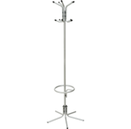
V - MEBLE DO SZATNI
1. | Szatnia 5 modułowa prosta  Winna być wykonana z płyty wiórowej w tonacji klonu lub zbliżonym, wyposażona w półeczkę (półeczka na buty ażurowa), miejsce na naklejenie znaczka oraz przegródki z haczykami na ubrania i worki. | 4 | wys. ławeczki 26 cm  wym. 108,5 x 50 x 124,5 cm | 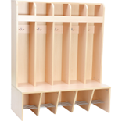
2. | Szatnia rogowa  Winna być wykonana z płyty wiórowej w tonacji klonu lub zbliżonym, wyposażona w półeczkę (półeczka na buty ażurowa), miejsce na naklejenie znaczka oraz przegródki z haczykami na ubrania i worki. | 4 | wys. ławeczki 26 cm  wym. 80 x 80 x 124.5 cm | 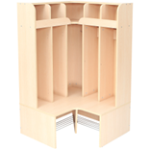
3. | Szatnia 3 modułowa prosta  Winna być wykonana z płyty wiórowej w tonacji klonu lub zbliżonym, wyposażona w półeczkę (półeczka na buty ażurowa), miejsce na naklejenie znaczka oraz przegródki z haczykami na ubrania i worki. | 8 | • wys. Ławeczki 26 cm  • wym. 66 x 50 x 124,5 cm | 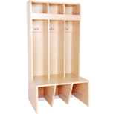
4. | Przewijak wiszący  Winien być wykonany z drewna, wodoodporny, z mechanizmem pozwalającym na delikatne opuszczanie, dzięki czemu nie trzeba wkładać wiele wysiłku w otwieranie i zamykanie przewijaka, wyposażony w materac powlekany poliuretanem, wodoodporny i łatwo zmywalny, kolor bukowy lub zbliżony. | 4 | Udźwig do 15 kg.  wym. 63 x 19 cm(zamknięty),  76,5 (otwarty) x 79,5 cm | 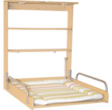
5. | Pufa  Winna być pokryta bardzo wytrzymałą tkaniną 100 % poliester (gramatura: 476 g/mb., klasa palności: B1, ścieralność: 96 000 cykli, w kolorze jasnozielonym. | 2 | wym. 116 x 41,5 x 41 cm | 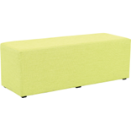
6. | Pufa  Winna być pokryta bardzo wytrzymałą tkaniną 100 % poliester (gramatura: 476 g/mb., klasa palności: B1, ścieralność: 96 000 cykli, w kolorze jasnoszarym. | 2 | wym. 116 x 41,5 x 41 cm | 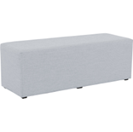
VI - SALA ODPOCZYNKU
1. | Łóżeczko przedszkolne szare  Łóżeczko winno mieć stalową konstrukcją i tkaninę przepuszczającą powietrze, narożniki z tworzywa sztucznego stanowiące nóżki łóżeczka, z konstrukcją pozwalającą na układanie łóżeczek jedno na drugim. | 64 | wym. 132,5 x 59 x 12 cm maksymalne obciążenie 60 kg | 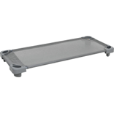
2. | Łóżeczko białe  Łóżeczko winno być wykonane z drewna sosnowego, z trzema poziomami regulacji wysokości leżyska i trzema wyjmowanymi szczebelkami. | 4 | wym. wewn. 120 x 60 cm | 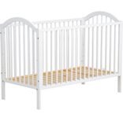
3. | Materac do w/w łóżeczka  Materac do łóżeczka niemowlęcego winien być obłożony bawełnianym materiałem, który można zdejmować do prania. | 4 | wym. 120 x 60 x 7 cm
4. | Krzesło  Wymagania:  - funkcjonalne  - wygodne i wytrzymałe,  - wyposażone w kółka, z regulacją wysokości  - siedzisko ze sztucznej skóry w szarym kolorze. | 4 | maksymalne obciążenie 80 kg  wys. siedziska 38 - 48 cm | 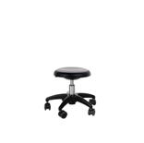
5. | Fotel  Wymagania:  - lekka, ale stabilna konstrukcja,  - konstrukcja stelaża ze sklejki brzozowej  - siedzisko i oparcie tapicerowane beżową mikrofazą. | 4 | wym. 64 x 85 x 97 cm | 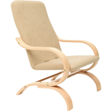
6. | Szafa na pościel  Szafa winna być przystosowana do przechowywania kompletów pościeli, posiadać korpus wykonany z płyty laminowanej o gr. 18 mm, w tonacji klonu lub zbliżonym, drzwiczki w kolorze białym, 24 schowki z otworem wentylacyjnym o śr. 3,4 cm w tylnej ścianie każdego schowka na pościel, możliwość przykręcania bezpośrednio do podłogi, elementy mocujące w zestawie. | 4 | wym. 97,2 x 70 x 187,8 cm · wym. jednego schowka 30 x 59,8 x 20,5 cm | 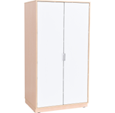
7. | Szafa do przechowywania łóżeczek  Szafa winna posiadać korpus wykonany z płyty laminowanej o gr. 18 mm, w tonacji klonu lub zbliżonym, drzwi wykonane z płyty laminowanej o gr. 18 mm w kolorze białym, w górnej części dodatkową półkę z trzema komorami, możliwość przykręcania bezpośrednio do podłogi, elementy mocujące w zestawie. Bez cokołu.  Szafa do przechowywania 24 szt. łóżeczek | 4 | wym. 148 x 70 x 187,8 cm · wym. jednej komory 46,8 x 59,8 x 30,5 cm | 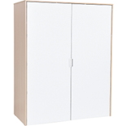
8. | Wózek na łóżeczka  Winien mieć metalową konstrukcję pozwalająca na łatwe przemieszczanie maksymalnie 15 łóżeczek jednocześnie, kolor biały. | 4 | wym. 131,8 x 58,3 x 11,8 cm | 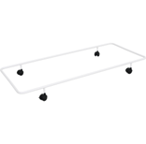
VII - ŁAZIENKA
1. | Przewijak z szafką  Winien być wykonany z laminowanej płyty wiórowej w odcieniu klonu lub zbliżonym z białymi frontami i oprócz szafki posiadać stół do przewijania. | 4 | wym. 85 x 75 x 116 cm  wys. blatu: 86,5 cm  wys. krawędzi zabezpieczającej: 25 cm  wym. blatu: 63 x 73 cm  wym. wewnętrzne szafki: 36,5 x 55 x 36,5 cm  wym. wewnętrzne szuflady: 30,5 x 33 x 9,5 cm  wym. półek: 42,5 x 55 x 24 cm | 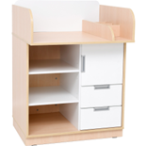
2. | Materac do przewijaka - szary  Winien być wypełniony pianką poliuretanową z pokrowcem z meditapu, | 4 | wym. 63 x 73 x 10 cm | 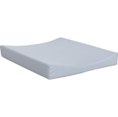
3. | Regał  Winien być wykonany z płyty laminowanej w tonacji klonu lub zbliżonym i posiadać 2 półki i przegrody. | 4 | wym. 76 x 38 x 115 cm | 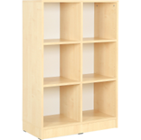
4. | Półka na pieluchy i akcesoria  Winna być wykonana z płyty laminowanej o gr. 18 mm w odcieniu klonu lub zbliżonym, przystosowana do zawieszenia na ścianie, posiadać 6 przegródek na pieluszki, front zasłonięty przezroczystą płytą pleksi, otwory o wysokości 2,5 cm pozwalające na swobodne wyciąganie pieluch, górną, otwieraną klapę wyposażoną w zawiasy z mechanizmem zwalniającym, dodatkową półkę na akcesoria. | 4 | wym. komory 14 x 21 x 36,5 cm  wym. 97 x 25 x 65 cm  wys. półki 23 cm | 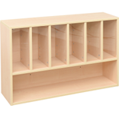
5. | Półka na pieluchy  Winna być wykonana z płyty laminowanej o gr. 18 mm w odcieniu klonu lub zbliżonym, przystosowana do zawieszenia na ścianie, posiadać 6 przegródek na pieluszki, front zasłonięty przezroczystą płytą pleksi, otwory o wysokości 2,5 cm pozwalające na swobodne wyciąganie pieluch, górną, otwieraną klapę wyposażoną w zawiasy z mechanizmem zwalniającym. | 4 | wym. komory 14 x 21 x 36,5 cm  wym. całkowite 97 x 25 x 40cm | 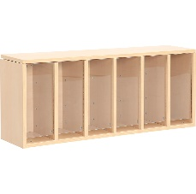
VIII - ZAPLECZE PRZY SALACH ŻOBKOWYCH
1. | Regał z przegrodą i 3 półkami  Winien być wykonany z płyty laminowanej w tonacji klonu lub zbliżonym oraz białej o gr. 18 mm. | 8 | wym. 79,2 x 41,5 x 161,6 cm | 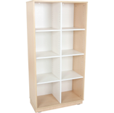
 | Drzwiczki do w/w regału - białe  Winny być wykonane z płyty MDF o gr. 18 mm pokrytej trwałą okleiną termoplastyczną, z mocowaniami na ściankach zewnętrznych | 64 | wym. 37 x 37 cm | 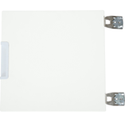
 | Półki do w/w regału 2 szt. w zestawie  Winny być wykonane z białej płyty laminowanej o gr. 18 mm | 8 | wym. 36,5 x 37 cm
2. | Szafa z wysuwanymi półkami  Winna być wykonana z płyty laminowanej gr. 18 mm, w odcieniu klonu lub zbliżonym z białymi frontami, posiadać zawiasy umożliwiające otwieranie drzwiczek pod kątem 180 stopni, 3 środkowe półki wysuwane. | 4 | wym. 100,4 x 60 x 199 cm · wym. półek wysuwanych 85 x 51 cm | 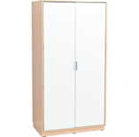
3. | Szafa ubraniowa 1 os.  Wąska szafa winna być wykonana z płyty laminowanej o gr. 18 mm, w tonacji klonu lub zbliżonym, z drzwiami w kolorze białym wykonanymi z płyty o gr. 18 mm pokrytej trwałą okleiną termoplastyczną i wyposażona w drążek na całej długości oraz półkę na dole oraz na górze, nad drążkiem, w drzwi zamykane na klucz i zawiasy umożliwiające otwarcie drzwiczek pod kątem 90 stopni.. | 12 | wym. 41,8 x 60 x 199 cm | 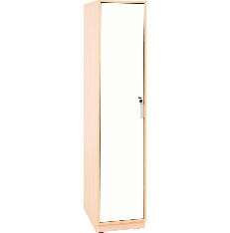
IX - SALA ZABAW NR 1
1. | Szafka rogowa  Winna być wykonana z płyty laminowanej w tonacji klonu lub zbliżonym oraz białej o gr. 18 mm | 1 | wym. 41,5 x 72 x 86,8 cm | 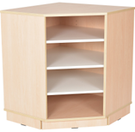
2. | Regał z przegrodą i półką  Winien być wykonany z płyty laminowanej w tonacji klonu lub zbliżonej oraz białej o gr. 18 mm. | 1 | wym. 79,2 x 41,5 x 86,8 cm | 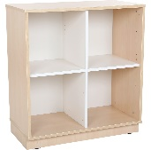
 | Drzwiczki - białe  Winny być wykonane z płyty MDF o gr. 18 mm pokrytej trwałą okleiną termoplastyczną i wyposażone w zawiasy 90 stopni z cichym domykiem, przeznaczone do mocowania na ściankach zewnętrznych | 2 | wym. 37 x 74,4 cm | 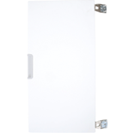
3. | Szafka-domek z 3 półkami i na 1 szeroką szufladę na samym dole.  Szafka w kształcie domku winna być wykonana z płyty laminowanej w tonacji klonu lub zbliżonej o gr. 18 mm oraz ze sklejki lakierowanej o gr. 18 mm. | 1 | wym. 116,6 x 41,5 x 167 cm | 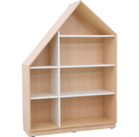
 | Szeroka szuflada do w/w szafki - biała  Winna być wykonana z białej płyty laminowanej o gr. 18 mm, z frontem z płyty MDF o gr. 18 mm pokrytej trwałą okleiną termoplastyczną. | 1 | wym. frontu 75,2 x 18,3 cm
 | Drzwiczki do w/w regału – beżowe  Winny być wykonane z płyty MDF o gr. 18 mm pokrytej trwałą okleiną termoplastyczną, przeznaczone do mocowania na ściankach zewnętrznych w szafkach i wyposażone w zawiasy 90 stopni z cichym domykiem. | 1 | wym. 37 x 37 cm
4. | Szafka-ławeczka 3 - szary materac - klon  Winna być wykonana z płyty laminowanej o gr. 18 mm, w tonacji klonu lub zbliżonym lub białej i wyposażona w 3 szuflady i wyposażona w siedzisko z piankowym materacem pokrytym trwałą tkaniną PCV, niezawierającą ftalanów i łatwą do utrzymania w czystości. | 1 | wym. 116,8 x 41,5 x 30,7 cm · wys. materaca 4 cm | 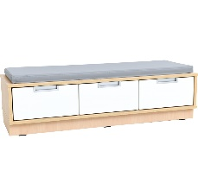
5. | Szafka domek z 2 półkami, daszek sklejka  Szafka winna być wykonana z płyty laminowanej o gr. 18 mm oraz ze sklejki lakierowanej o gr. 18 mm w tonacji klonu lub zbliżonej i posiadać kształt domku. | 1 | wym. 79,2 x 41,5 x 127 cm | 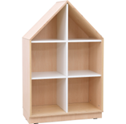
 | Drzwiczki do w/w regału – beżowe  Winny być wykonane z płyty MDF o gr. 18 mm pokrytej trwałą okleiną termoplastyczną i wyposażone w zawiasy 90 stopni z cichym domykiem, przeznaczone do mocowania na ściankach zewnętrznych w szafkach. | 2 | wym. 37 x 37 cm
6. | Szafka wisząca - domek biały, skrzynia klon  Winna być wykonana z płyty wiórowanej laminowanej w tonacji klonu lub zbliżonej oraz białej (korpus) o gr. 18 mm i z foliowanej płyty MDF - beżowej (dach), plecy z płyty MDF o gr. 12 mm koloru białego i posiadać kształt domku. | 1 | wym. 79,2 x 25 x 70,3 cm | 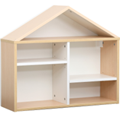
7. | Ławeczka na skrzynie  Winna być wykonana z płyty laminowanej w tonacji klonu lub zbliżonej oraz białej o gr. 18 mm. | 1 | wym. 116,6 x 41,5 x 49,4 cm | 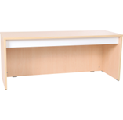
 | Skrzynia duża - biała  Winna być wykonana z białej płyty laminowanej o gr. 18 mm, front z płyty MDF o gr. 18 mm pokrytej trwałą okleiną termoplastyczną i wyposażona w kółka ułatwiające wysuwanie. | 1 | wym. frontu 74 x 37 cm  wym. wewn. 69 x 32,5 x 28 cm | 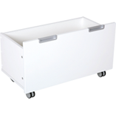
 | Skrzynia mała - beżowa  Winna być wykonana z białej płyty laminowanej o gr. 18 mm, front z płyty MDF o gr. 18 mm pokrytej trwałą okleiną termoplastyczną i wyposażona w kółka ułatwiające wysuwanie. | 1 | wym. frontu 37 x 37 cm  wym. wewn. 34 x 32,5 x 28 cm | 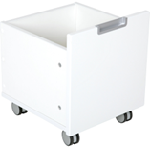
8. | Biurko z szafką i szufladą  Winno być wykonane z płyty laminowanej o gr. 18 mm, w tonacji klonu lub zbliżonej, front szuflady i szafki wykonany z płyty MDF o gr. 18 mm, pokrytej trwałą okleiną termoplastyczną w kolorze białym | 1 | wym. 120 x 60 x 76 cm  wym. frontu szuflady 37 x 18,3 cm  wym. wewn. szuflady 32 x 43 x 9 cm  wym. frontu szafki 37 x 37 cm wym. wewn. szafki 37 x 37 x 49 cm | 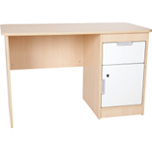
9. | Krzesło konferencyjne popielato - czarne  Wymagania:  - stelaż z rury płaskoowalnej w kolorze aluminiowym,  - siedzisko i oparcie tapicerowane.  - pokryte wytrzymałą tkaniną - materiał: 100% włókno syntetyczne. | 1 | wys. 47 cm | 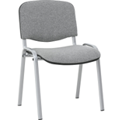
10. | Stół okrągły z białym obrzeżem  Blat stołu winien być wykonany z płyty laminowanej o gr. 18 mm w tonacji klonu lub zbliżonej, posiadać narożniki łagodnie zaokrąglone i wykończone kolorowym obrzeżem PCV o gr. 2 mm. i metalowe regulowane nogi w kolorze białym. | 2 | Możliwość regulacji wysokości do wymiarów: 40, 46, 52 i 58 cm.  śr. 120 cm | 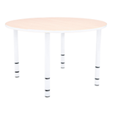
11. | Krzesło do karmienia drewniane  Winno być drewniane, stabilne, z ergonomicznym oparciem, z siedzeniem i podnóżkiem z kilkustopniową regulacją wysokości. | 6 | wym. 50 x 60 x 77,5 cm · zakres regulacji siedziska co 4 cm w zakresie: 38-58 cm | 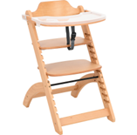
12. | Białe krzesło  Winno być wykonane ze sklejki brzozowej.  Siedzisko i plecy w kolorze białym. | 8  8 | ·wys. 21 cm  ·wys. 26 cm | 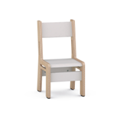
13. | Gruszka duża szaro-beżowo-niebieska  Winna być wypełniona granulatem, dopasowywać się kształtem do osoby siedzącej, pokryta trwałą tkaniną PCV bez ftalanów, którą łatwo utrzymać w czystości. | 1 | waga 5,8 kg  śr. 90 cm  wys. 70 cm | 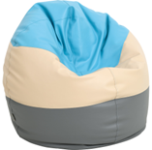
14. | Gruszka mała szara  Winna być wypełniona granulatem, dopasowywać się kształtem do osoby siedzącej, pokryta trwałą tkaniną PVC bez ftalanów, którą łatwo utrzymać w czystości | 1 | waga 4 kg  śr. 60 cm  wys. 80 cm | 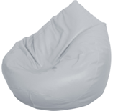
X – SALA ZABAW NR 2
1. | Szafka rogowa  Winna być wykonana z płyty laminowanej w tonacji klonu lub zbliżonej oraz białej o gr. 18 mm | 1 | wym. 41,5 x 72 x 86,8 cm
2. | Regał z przegrodą i półką  Winien być wykonany z płyty laminowanej w tonacji klonu lub zbliżonej oraz białej o gr. 18 mm. | 1 | wym. 79,2 x 41,5 x 86,8 cm
 | Drzwiczki do w/w regału - białe  Winny być wykonane z płyty MDF o gr. 18 mm pokrytej trwałą okleiną termoplastyczną i wyposażone w zawiasy 90 stopni z cichym domykiem, przeznaczone do mocowania na ściankach zewnętrznych | 2 | wym. 37 x 74,4 cm
3. | Szafka-domek z 3 półkami i na 1 szeroką szufladę na samym dole.  Szafka winna być wykonana z płyty laminowanej o gr. 18 mm oraz ze sklejki lakierowanej o gr. 18 mm w tonacji klonu lub zbliżonej i posiadać kształt domku. | 1 | wym. 116,6 x 41,5 x 167 cm
 | Szeroka szuflada do w/w szafki - biała  Winna być wykonana z białej płyty laminowanej o gr. 18 mm, z frontem z płyty MDF o gr. 18 mm pokrytej trwałą okleiną termoplastyczną. | 1 | wym. frontu 75,2 x 18,3 cm
 | Drzwiczki do w/w regału – szare  Winny być wykonane z płyty MDF o gr. 18 mm pokrytej trwałą okleiną termoplastyczną i wyposażone w zawiasy 90 stopni z cichym domykiem, przeznaczone do mocowania na ściankach zewnętrznych w szafkach | 1 | wym. 37 x 37 cm | 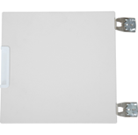
4. | Szafka-ławeczka 3 - szary materac - klon  Winna być wykonana z płyty laminowanej o gr. 18 mm, w tonacji klonu lub zbliżonym lub białej i wyposażona w 3 szuflady i wyposażona w siedzisko z piankowym materacem pokrytym trwałą tkaniną PCV, niezawierającą ftalanów i łatwą do utrzymania w czystości. | 1 | wym. 116,8 x 41,5 x 30,7 cm · wys. materaca 4 cm
5. | Szafka domek z 2 półkami, klon, daszek sklejka  Winna być wykonana z płyty laminowanej w tonacji klonu lub zbliżonej o gr. 18 mm oraz ze sklejki lakierowanej o gr. 18 mm i posiadać kształt domku. | 1 | wym. 79,2 x 41,5 x 127 cm
 | Drzwiczki do w/w regału – szare  Winny być wykonane z płyty MDF o gr. 18 mm pokrytej trwałą okleiną termoplastyczną i wyposażone w zawiasy 90 stopni z cichym domykiem, przeznaczone do mocowania na ściankach zewnętrznych w szafkach | 2 | wym. 37 x 37 cm
6. | Szafka wisząca - domek biały, skrzynia klon  Winna być wykonana z płyty wiórowanej laminowanej w tonacji klonu lub zbliżonej oraz białej (korpus) o gr. 18 mm i z foliowanej płyty MDF - beżowej (dach), plecy z płyty MDF o gr. 12 mm koloru białego i posiadać kształt domku. | 1 | wym. 79,2 x 25 x 70,3 cm
7. | Ławeczka na skrzynie  Winna być wykonana z płyty laminowanej w tonacji klonu lub zbliżonej oraz białej o gr. 18 mm. | 1 | wym. 116,6 x 41,5 x 49,4 cm
 | Skrzynia duża - biała  Winna być wykonana z białej płyty laminowanej o gr. 18 mm, front z płyty MDF o gr. 18 mm pokrytej trwałą okleiną termoplastyczną i wyposażona w kółka ułatwiające wysuwanie. | 1 | wym. frontu 74 x 37 cm  wym. wewn. 69 x 32,5 x 28 cm
 | Skrzynia mała - beżowa  Winna być wykonana z białej płyty laminowanej o gr. 18 mm, front z płyty MDF o gr. 18 mm pokrytej trwałą okleiną termoplastyczną i wyposażona w kółka ułatwiające wysuwanie. | 1 | wym. frontu 37 x 37 cm  wym. wewn. 34 x 32,5 x 28 cm | 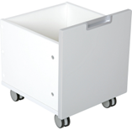
8. | Biurko z szafką szufladą  Winno być wykonane z płyty laminowanej o gr. 18 mm, w tonacji klonu lub zbliżonej, front szuflady i szafki wykonany z płyty MDF o gr. 18 mm, pokrytej trwałą okleiną termoplastyczną w kolorze białym | 1 | wym. 120 x 60 x 76 cm  wym. frontu szuflady 37 x 18,3 cm  wym. wewn. szuflady 32 x 43 x 9 cm  wym. frontu szafki 37 x 37 cm wym. wewn. szafki 37 x 37 x 49 cm
9. | Krzesło konferencyjne popielato - czarne  Wymagania:  - stelaż z rury płaskoowalnej w kolorze aluminiowym,  - siedzisko i oparcie tapicerowane.  - pokryte wytrzymałą tkaniną - materiał: 100% włókno syntetyczne. | 1 | wys. 47 cm
10. | Stół okrągły z białym obrzeżem  Blat stołu winien być wykonany z płyty laminowanej o gr. 18 mm w tonacji klonu lub zbliżonej, posiadać narożniki łagodnie zaokrąglone i wykończone kolorowym obrzeżem PCV o gr. 2 mm. i metalowe regulowane nogi w kolorze białym. | 2 | Możliwość regulacji wysokości do wymiarów: 40, 46, 52 i 58 cm.  śr. 120 cm
11. | Krzesło do karmienia drewniane  Winno być drewniane, stabilne, z ergonomicznym oparciem, z siedzeniem i podnóżkiem z kilkustopniową regulacją wysokości. | 6 | wym. 50 x 60 x 77,5 cm · zakres regulacji siedziska co 4 cm w zakresie: 38-58 cm
12. | Białe krzesło  Winno być wykonane ze sklejki brzozowej. Siedzisko i plecy w kolorze białym. | 8  8 | ·wys. 21 cm  ·wys. 26 cm
13. | Gruszka duża w 3 odcieniach szarości  Winna być wypełniona granulatem, dopasowywać się kształtem do osoby siedzącej, pokryta trwałą tkaniną PCV bez ftalanów, którą łatwo utrzymać w czystości. | 1 | waga 5,8 kg  śr. 90 cm  wys. 70 cm | 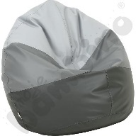
14. | Gruszka mała szara  Winna być wypełniona granulatem, dopasowywać się kształtem do osoby siedzącej, pokryta trwałą tkaniną PVC bez ftalanów, którą łatwo utrzymać w czystości | 1 | waga 4 kg  śr. 60 cm  wys. 80 cm | 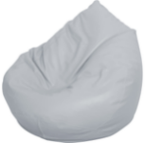
XI - SALA ZABAW NR 3
1. | Szafka rogowa  Winna być wykonana z płyty laminowanej w tonacji klonu lub zbliżonej oraz białej o gr. 18 mm. | 1 | wym. 41,5 x 72 x 86,8 cm
2. | Regał z przegrodą i półką  Winien być wykonany z płyty laminowanej w tonacji klonu lub zbliżonej oraz białej o gr. 18 mm. | 1 | wym. 79,2 x 41,5 x 86,8 cm
 | Drzwiczki do w/w regału - białe  Winny być wykonane z płyty MDF o gr. 18 mm pokrytej trwałą okleiną termoplastyczną i wyposażone w zawiasy 90 stopni z cichym domykiem, przeznaczone do mocowania na ściankach zewnętrznych | 2 | wym. 37 x 74,4 cm
3. | Szafka-domek z 3 półkami i na 1 szeroką szufladę na samym dole.  Szafka winna być wykonana z płyty laminowanej o gr. 18 mm oraz ze sklejki lakierowanej o gr. 18 mm w tonacji klonu lub zbliżonej i posiadać kształt domku. | 1 | wym. 116,6 x 41,5 x 167 cm
 | Szeroka szuflada do w/w szafki – biała  Winny być wykonane z białej płyty laminowanej o gr. 18 mm, front wykonany z płyty MDF o gr. 18 mm pokrytej trwałą okleiną termoplastyczną. | 1 | wym. frontu 75,2 x 18,3 cm
 | Drzwiczki w/w regału – błękitne  Winny być wykonane z płyty MDF o gr. 18 mm pokrytej trwałą okleiną termoplastyczną I wyposażone w zawiasy 90 stopni z cichym domykiem, przeznaczone do mocowania na ściankach zewnętrznych w szafkach | 1 |  | 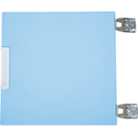
4. | Szafka-ławeczka 3 - szary materac - klon  Winna być wykonana z płyty laminowanej o gr. 18 mm, w tonacji klonu lub zbliżonym lub białej i wyposażona w 3 szuflady i wyposażona w siedzisko z piankowym materacem pokrytym trwałą tkaniną PCV, niezawierającą ftalanów i łatwą do utrzymania w czystości. | 1 | wym. 116,8 x 41,5 x 30,7 cm · wys. materaca 4 cm
5. | Szafka domek z 2 półkami, klon, daszek sklejka  Winna być wykonana z płyty laminowanej w tonacji klonu lub zbliżonej o gr. 18 mm oraz ze sklejki lakierowanej o gr. 18 mm i posiadać kształt domku. | 1 | wym. 79,2 x 41,5 x 127 cm
 | Drzwiczki w/w regału – błękitne  Winny być wykonane z płyty MDF o gr. 18 mm pokrytej trwałą okleiną termoplastyczną i wyposażone w zawiasy 90 stopni z cichym domykiem, przeznaczone do mocowania na ściankach zewnętrznych w szafkach | 2 | wym. 37 x 37 cm
6. | Szafka wisząca - domek biały, skrzynia klon  Winna być wykonana z płyty wiórowanej laminowanej w tonacji klonu lub zbliżonej oraz białej (korpus) o gr. 18 mm i z foliowanej płyty MDF - beżowej (dach), plecy z płyty MDF o gr. 12 mm koloru białego i posiadać kształt domku. | 1 | wym. 79,2 x 25 x 70,3 cm
7. | Ławeczka na skrzynie  Winna być wykonana z płyty laminowanej w tonacji klonu lub zbliżonej oraz białej o gr. 18 mm. | 1 | wym. 116,6 x 41,5 x 49,4 cm
 | Skrzynia duża - biała  Winna być wykonana z białej płyty laminowanej o gr. 18 mm, front z płyty MDF o gr. 18 mm pokrytej trwałą okleiną termoplastyczną i wyposażona w kółka ułatwiające wysuwanie. | 1 | wym. frontu 74 x 37 cm  wym. wewn. 69 x 32,5 x 28 cm
 | Skrzynia mała - błękitna  Winna być wykonana z białej płyty laminowanej o gr. 18 mm, front z płyty MDF o gr. 18 mm pokrytej trwałą okleiną termoplastyczną i wyposażona w kółka ułatwiające wysuwanie. | 1 | wym. frontu 37 x 37 cm  wym. wewn. 34 x 32,5 x 28 cm | 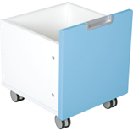
8. | Biurko z szafką szufladą  Winno być wykonane z płyty laminowanej o gr. 18 mm, w tonacji klonu lub zbliżonej, front szuflady i szafki wykonany z płyty MDF o gr. 18 mm, pokrytej trwałą okleiną termoplastyczną w kolorze białym | 1 | wym. 120 x 60 x 76 cm  wym. frontu szuflady 37 x 18,3 cm  wym. wewn. szuflady 32 x 43 x 9 cm  wym. frontu szafki 37 x 37 cm wym. wewn. szafki 37 x 37 x 49 cm
9. | Krzesło konferencyjne popielato - czarne  Wymagania:  - stelaż z rury płaskoowalnej w kolorze aluminiowym,  - siedzisko i oparcie tapicerowane.  - pokryte wytrzymałą tkaniną - materiał: 100% włókno syntetyczne. | 1 | wys. 47 cm
10. | Stół okrągły z białym obrzeżem  Blat stołu winien być wykonany z płyty laminowanej o gr. 18 mm w tonacji klonu lub zbliżonej, posiadać narożniki łagodnie zaokrąglone i wykończone kolorowym obrzeżem PCV o gr. 2 mm. i metalowe regulowane nogi w kolorze białym. | 3 | Możliwość regulacji wysokości do wymiarów: 40, 46, 52 i 58 cm.  śr. 120 cm
11. | Białe krzesło  Winno być wykonane ze sklejki brzozowej.  Plecy oraz siedzisko w kolorze białym | 16 | ·wys. 26 cm m
12. | Szafka-domek – szary element z oknem  Szafka - kryjówka winna być wykonana z płyty laminowanej o gr. 18 mm, w tonacji klonu lub zbliżonej oraz sklejki lakierowanej o gr. 18 mm i posiadać kształt domku z aplikacją - ścianką z oknem. | 1 | wym. 130 x 60 x 173,5 cm. | 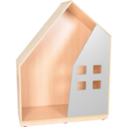
 | Materac do w/w - siedzisko szare  Winien być wykonany z pianki, pokrytej trwałą tkaniną PCV, łatwą do utrzymania w czystości. | 1 | wym. 126 x 55,5 x 14 cm • wys. boków 94 i 75 cm | 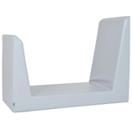
13. | Kryjówka  Szafka winna mieć front skrytki w kolorze białym a korpus w tonacji klonu lub zbliżonej. | 1 | wym. 89,4 x 59,4 x 86 cm | 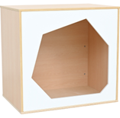
 | Materac do w/w szafki - kryjówki – szary  Winien być wykonany z pianki, pokrytej trwałą tkaniną PCV, łatwą do utrzymania w czystości. | 1 | Wymiarem dopasowany do w/w kryjówki | 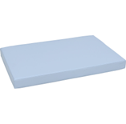
14. | Materac prostokątny z motywem trawy - szary  Winien być miękki, obszyty materiałem PCV, z obrzeżem w kształcie trawki (mocowanym na rzepy). | 1 | wym. 133 x 50 x 5 cm | 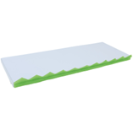
15. | Gruszka duża szaro-beżowo-niebieska  Winna być wypełniona granulatem, dopasowywać się kształtem do osoby siedzącej, pokryta trwałą tkaniną PCV bez ftalanów, którą łatwo utrzymać w czystości. | 1 | Waga 5,8 kg  śr. 90 cm  wys. 70 cm
16. | Gruszka mała szara  Winna być wypełniona granulatem, dopasowywać się kształtem do osoby siedzącej, pokryta trwałą tkaniną PVC bez ftalanów, którą łatwo utrzymać w czystości | 1 | waga 4 kg  śr. 60 cm  wys. 80 cm
XII – SALA ZABAW NR 4
1. | Szafka rogowa  Winna być wykonana z płyty laminowanej w tonacji klonu lub zbliżonej oraz białej o gr. 18 mm. | 1 | wym. 41,5 x 72 x 86,8 cm
2. | Regał z przegrodą i półką  Winien być wykonany z płyty laminowanej w tonacji klonu lub zbliżonej oraz białej o gr. 18 mm. | 1 | wym. 79,2 x 41,5 x 86,8 cm
 | Drzwiczki do w/w regału - białe  Winny być wykonane z płyty MDF o gr. 18 mm pokrytej trwałą okleiną termoplastyczną i wyposażone w zawiasy 90 stopni z cichym domykiem, przeznaczone do mocowania na ściankach zewnętrznych | 2
3. | Szafka-domek z 3 półkami i na 1 szeroką szufladę na samym dole.  Szafka winna być wykonana z płyty laminowanej o gr. 18 mm oraz ze sklejki lakierowanej o gr. 18 mm w tonacji klonu lub zbliżonej i posiadać kształt domku. | 1 | wym. 116,6 x 41,5 x 167 cm
 | Szeroka szuflada do w/w szafki - biała  Winna być wykonana z białej płyty laminowanej o gr. 18 mm, front z płyty MDF o gr. 18 mm pokrytej trwałą okleiną termoplastyczną. | 1 | wym. frontu 75,2 x 18,3 cm
 | Drzwiczki w/w regału –limonkowe  Winny być wykonane z płyty MDF o gr. 18 mm pokrytej trwałą okleiną termoplastyczną i wyposażone w zawiasy 90 stopni z cichym domykiem, przeznaczone do mocowania na ściankach zewnętrznych w szafkach. | 1 |  | 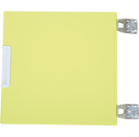
4. | Szafka-ławeczka 3 - szary materac - klon  Winna być wykonana z płyty laminowanej o gr. 18 mm, w tonacji klonu lub zbliżonym lub białej i wyposażona w 3 szuflady i wyposażona w siedzisko z piankowym materacem pokrytym trwałą tkaniną PCV, niezawierającą ftalanów i łatwą do utrzymania w czystości. | 1 | wym. 116,8 x 41,5 x 30,7 cm · wys. materaca 4 cm
5. | Szafka domek z 2 półkami, klon, daszek sklejka  Winna być wykonana z płyty laminowanej w tonacji klonu lub zbliżonej o gr. 18 mm oraz ze sklejki lakierowanej o gr. 18 mm i posiadać kształt domku. | 1 | wym. 79,2 x 41,5 x 127 cm
 | Drzwiczki w/w regału – limonkowe  Winny być wykonane z płyty MDF o gr. 18 mm pokrytej trwałą okleiną termoplastyczną i wyposażone w zawiasy 90 stopni z cichym domykiem, przeznaczone do mocowania na ściankach zewnętrznych w szafkach. | 2 | wym. 37 x 37 cm
6. | Szafka wisząca - domek biały, skrzynia klon  Winna być wykonana z płyty wiórowanej laminowanej w tonacji klonu lub zbliżonej oraz białej (korpus) o gr. 18 mm i z foliowanej płyty MDF - beżowej (dach), plecy z płyty MDF o gr. 12 mm koloru białego i posiadać kształt domku. | 1 | wym. 79,2 x 25 x 70,3 cm
7. | Ławeczka na skrzynie  Winna być wykonana z płyty laminowanej w tonacji klonu lub zbliżonej oraz białej o gr. 18 mm. | 1 | wym. 116,6 x 41,5 x 49,4 cm
 | Skrzynia duża - biała  Winna być wykonana z białej płyty laminowanej o gr. 18 mm, front z płyty MDF o gr. 18 mm pokrytej trwałą okleiną termoplastyczną i wyposażona w kółka ułatwiające wysuwanie. | 1 | wym. frontu 74 x 37 cm  wym. wewn. 69 x 32,5 x 28 cm
 | Skrzynia mała - limonkowa  Winna być wykonana z białej płyty laminowanej o gr. 18 mm, front z płyty MDF o gr. 18 mm pokrytej trwałą okleiną termoplastyczną i wyposażona w kółka ułatwiające wysuwanie. | 1 | wym. frontu 37 x 37 cm  wym. wewn. 34 x 32,5 x 28 cm | 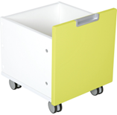
8. | Biurko z szafką szufladą  Winno być wykonane z płyty laminowanej o gr. 18 mm, w tonacji klonu lub zbliżonej, front szuflady i szafki wykonany z płyty MDF o gr. 18 mm, pokrytej trwałą okleiną termoplastyczną w kolorze białym | 1 | wym. 120 x 60 x 76 cm  wym. frontu szuflady 37 x 18,3 cm  wym. wewn. szuflady 32 x 43 x 9 cm  wym. frontu szafki 37 x 37 cm wym. wewn. szafki 37 x 37 x 49 cm
9. | Krzesło konferencyjne popielato - czarne  Wymagania:  - stelaż z rury płaskoowalnej w kolorze aluminiowym,  - siedzisko i oparcie tapicerowane.  - pokryte wytrzymałą tkaniną - materiał: 100% włókno syntetyczne. | 1 | wys. 47 cm
10. | Stół okrągły z białym obrzeżem  Blat stołu winien być wykonany z płyty laminowanej o gr. 18 mm w tonacji klonu lub zbliżonej, posiadać narożniki łagodnie zaokrąglone i wykończone kolorowym obrzeżem PCV o gr. 2 mm. i metalowe regulowane nogi w kolorze białym. | 3 | Możliwość regulacji wysokości do wymiarów: 40, 46, 52 i 58 cm.  śr. 120 cm
11. | Białe krzesło  Winno być wykonane ze sklejki brzozowej. | 16 | ·wys. 26 cm m
12. | Szafka-domek – szary element z oknem  Szafka - kryjówka winna być wykonana z płyty laminowanej o gr. 18 mm, w tonacji klonu lub zbliżonej oraz sklejki lakierowanej o gr. 18 mm i posiadać kształt domku z aplikacją - ścianką z oknem. | 1 | wym. 130 x 60 x 173,5 cm.
 | Materac do w/w - siedzisko szare  Winien być wykonany z pianki, pokrytej trwałą tkaniną PCV, łatwą do utrzymania w czystości. | 1 | wym. 126 x 55,5 x 14 cm  wys. boków 94 i 75 cm
13. | Kryjówka  Szafka winna mieć front skrytki w kolorze białym a korpus w tonacji klonu lub zbliżonej. | 1 | wym. 89,4 x 59,4 x 86 cm
 | Materac do w/w szafki - kryjówki – szary  Winien być wykonany z pianki, pokrytej trwałą tkaniną PCV, łatwą do utrzymania w czystości. | 1 | Wymiarem dopasowane do w/w kryjówki
14. | Materac prostokątny z motywem trawy - zielony  Winien być obszyty materiałem PCV, z obrzeżem w kształcie trawki (mocowanym na rzepy). | 1 | wym. 133 x 50 x 5 cm | 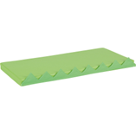
15. | Gruszka duża grafitowo-niebiesko-zielona  Winna być wypełniona granulatem, dopasowywać się kształtem do osoby siedzącej, pokryta trwałą tkaniną PCV bez ftalanów, którą łatwo utrzymać w czystości. | 1 | waga 5,8 kg  śr. 90 cm  wys. 70 cm | 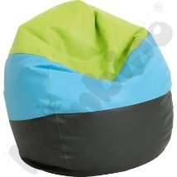
16. | Gruszka mała szara  Winna być wypełniona granulatem, dopasowywać się kształtem do osoby siedzącej, pokryta trwałą tkaniną PVC bez ftalanów, którą łatwo utrzymać w czystości | 1 | waga 4 kg  śr. 60 cm  wys. 80 cm
XIII – Osłony na kaloryfery
1. | Osłona na kaloryfer - koła  Osłona na kaloryfer winna być wykonana z płyty MDF w kolorze białym lub beżowym lub szarym z wycięciami w kształcie kół. | 1 | 100 x 60 cm
2. | Osłona na kaloryfer - koła  Osłona na kaloryfer winna być wykonana z płyty MDF w kolorze białym lub beżowym lub szarym z wycięciami w kształcie kół. | 1 | 90 x 60 cm | 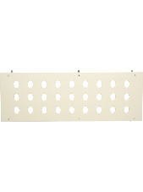
3. | Osłona na kaloryfer - koła  Osłona na kaloryfer winna być wykonana z płyty MDF w kolorze białym lub beżowym lub szarym z wycięciami w kształcie kół. | 1 | - X 30 cm

Termin dostawy i montażu mebli do 30 dni od dnia podpisania umowy.
Pozostałe wymagania dotyczące mebli:
1) meble muszą spełniać wymagania określone w Rozporządzeniu Ministra Pracy i Polityki Społecznej z dnia 10 lipca 2014 r. (Dz. U. z 2019 r. poz. 72), w sprawie wymagań lokalowych i sanitarnych jakie musi spełniać lokal, w którym ma być prowadzony żłobek lub klub dziecięcy a wynikające z § 2 pkt. 16, tj. posiadać odpowiednie atesty i certyfikaty.
2) gwarantować dobrą jakość przedmiotu zamówienia,
3) być fabrycznie nowe, nieużywane, wolne od wad (fizycznych i prawnych) oraz uszkodzeń,
4) być dostarczone wraz z dokumentacją techniczną, użytkową związaną z przedmiotem zamówienia oraz kluczami do przedmiotów posiadających zamknięcia,
5) być systemowe, seryjnie produkowane (pod pojęciem systemowe Zamawiający rozumie meble, które można łączyć ze sobą w różnych konfiguracjach oraz pozwalające w przyszłości na rozbudowę lub wymianę).
6) Wykonawca winien wliczyć do ceny oferty: koszt posprzątania sal/pomieszczeń/gabinetów po montażu i rozmieszczeniu mebli/wyposażenia w placówce wraz ze wszelkimi dodatkowymi pracami niezbędnymi do prawidłowego wykonania zamówienia;
7) Dostawa i montaż wyposażenia musi odbywać się w godzinach ustalonych z Zamawiającym. Wykonawca dostarczy przedmiot zamówienia własnym transportem i na własne ryzyko.
8) Materiały i wyroby wykorzystywane do realizacji zamówienia muszą posiadać wymagane badania i atesty dopuszczające je do stosowania w budynkach użyteczności publicznej zgodnie z obowiązującymi przepisami i normami.
W szczególności zwraca się uwagę na:
- wymagania dotyczące trudnopalności i niewydzielania toksycznych produktów spalania dla elementów tapicerowanych,
- wymagania dotyczące bezpieczeństwa użytkowania i wymagań wytrzymałościowych,
- wymagań dotyczący płyty melaminowanej potwierdzający klasę higieny E1,
- wymagań atestu higienicznego obejmujący gotowe wyroby.

9) Wszystkie materiały stosowane przez Wykonawcę przy wykonywaniu zamówienia winny być nowe i nieużywane.

10) Wszystkie meble powinny być wykonane w taki sposób i z takich materiałów, aby zapewniały długoletnią trwałość bez pogorszenia się ich wyglądu i estetyki. Gwarancja powinna obejmować zarówno cały mebel oraz każdy jego element m.in.: trwałość okleiny, tapicerek w fotelach, siedziskach, lakieru, elementów z tworzyw sztucznych itp.

